

Secretaría Distrital de Planeación

E-LE-030 POLÍTICA DE ADMINISTRACIÓN DEL RIESGO

Actualización presentada y aprobada en sesión del Comité Institucional de Coordinación de Control Interno de la SDP realizada el 15 de diciembre de 2021.

Diciembre de 2021

TABLA DE CONTENIDO

INTRODUCCIÓN 4
1. POLÍTICA DE ADMINISTRACIÓN DEL RIESGO EN LA SDP. 4
2. OBJETIVO 4
3. ALCANCE 5
4. TÉRMINOS Y DEFINICIONES 5
5. ROLES Y RESPONSABILIDADES 9
6. ADMINISTRACIÓN DEL RIESGO EN LA SDP 12
6.1 Administración del riesgo de gestión 13
6.1.1 Identificación de riesgos 13
6.1.1.1 Contexto de la SDP 13
6.1.1.2 Identificación y descripción de los riesgos 13
6.1.1.3 Clasificación de los riesgos: 16
6.1.2 Valoración del riesgo de gestión 17
6.1.2.1 Análisis del riesgo 18
6.1.2.2 Evaluación del riesgo 20
6.1.2.3 Valoración de controles 21
6.1.2.4 Niveles de aceptación del riesgo y su tratamiento 22
6.2 Administración del riesgo de corrupción 25
6.2.1 Identificación de riesgos: 26
6.2.2 Valoración de riesgos 27
6.2.2.1 Análisis del riesgo 27
6.2.2.2 Evaluación del riesgo 30
6.2.2.3 Definición y valoración de controles 30
6.2.2.4 Niveles de aceptación del riesgo y su tratamiento 31
6.3 Administración del riesgo de seguridad de la información y ciberseguridad 32
6.3.1 Identificación de riesgos 33
6.3.2 Valoración de riesgos 33
6.3.2.1 Análisis del riesgo 33
6.3.2.2 Evaluación del riesgo 35
6.3.2.3 Definición y valoración de controles 35
6.3.2.4 Niveles de aceptación del riesgo y su tratamiento 36
6.4 Herramientas para la gestión de riesgos 37
6.5 Monitoreo y revisión 37

INTRODUCCIÓN

La Secretaría Distrital de Planeación – SDP focaliza los esfuerzos y recursos en iniciativas que le permiten cumplir con su misión y lograr sus retos estratégicos, que se traducen en los objetivos y metas establecidos en su Planeación estratégica; para ello, cuenta con un sistema de gestión, el cual está cimentado en un enfoque por procesos que le permite planear, ejecutar, controlar y mejorar su operación en un ciclo de mejoramiento continuo.
Un pilar fundamental de su sistema de gestión es la administración del riesgo, el cual se desarrolla a través de un modelo con enfoque preventivo que le permite identificar, analizar, evaluar y tratar sus riesgos en el marco de la política establecida por la Alta Dirección para tal fin y que refleja su compromiso en la generación de valor público, aprovechando las oportunidades que se presentan en su contexto estratégico y de igual forma, gestionando las amenazas e incertidumbre que pueden obstaculizar el cumplimiento de sus metas y la prestación de los servicios orientados a la planeación territorial, a la coordinación de las políticas públicas, a la gestión de los instrumentos de planeación, a la producción, análisis y divulgación de la información, y a la gestión institucional en general.
El presente documento recoge los elementos que conforman la política de la Secretaría Distrital de Planeación, tomando como marco de referencia los lineamientos dados en la Guía para la administración del riesgo y el diseño de controles en entidades públicas emitida por el Departamento Administrativo de la Función Pública – DAFP en diciembre de 2020.

POLÍTICA DE ADMINISTRACIÓN DEL RIESGO EN LA SDP.

La Secretaría Distrital de Planeación – SDP como líder y orientador de la planeación del Distrito Capital, asume el compromiso de administrar los riesgos que puedan incidir en la prestación de los servicios orientados a la planeación territorial, a la coordinación de las políticas públicas, a la gestión de los instrumentos de planeación y a la producción, análisis y divulgación de la información, y en la gestión en general.

OBJETIVO

Establecer los lineamientos que orientan la identificación, análisis, evaluación, tratamiento, monitoreo y revisión de los riesgos a los cuales se ve expuesta la Secretaría Distrital de Planeación y que pueden afectar el logro de los objetivos institucionales en el marco de su planeación estratégica y su sistema de gestión.

ALCANCE

La Política de Administración de Riesgos es extensible a todos los procesos desarrollados por la Secretaría Distrital de Planeación y debe ser cumplida por todos los servidores de la SDP, independiente del nivel jerárquico o la modalidad de vinculación a la entidad y se desarrollan a través de los mapas y planes de tratamiento para los siguientes tipos de riesgos:

- Riesgos de gestión: Aplicable a los riesgos operativos que pueden afectar el logro de los objetivos de los procesos estratégicos, misionales, de apoyo y de evaluación que conforman el Sistema de gestión.
- Riesgos de corrupción: Aplicable a todos los procesos de la Entidad que conforman el Sistema de gestión.
- Riesgos de seguridad de la información y ciberseguridad: Se encuentran alineados a la pérdida de integridad, confidencialidad y disponibilidad de la información y es extensible y aplicable a todos los procesos de conformidad con el alcance del Modelo de seguridad y privacidad de la información.

La SDP establece la metodología detallada para la administración de los riesgos previstos en esta política a través de los documentos que hacen parte de su sistema de gestión y que toman como marco de referencia para los riesgos de gestión y de seguridad de la información, los lineamientos de la “Guía para la administración del riesgo y el diseño de controles en entidades públicas” proferida por el DAFP en su última versión y para los riesgos de corrupción, la versión 4 de la Guía para la administración del riesgo y el diseño de controles en entidades públicas de 2018, emitida por el DAFP.
Adicional a lo anterior, en los riesgos de gestión y de corrupción se incorporarán los lineamientos del distrito respecto a la gestión de los riesgos asociados a lavado de activos y financiación del terrorismo, de conformidad con las capacidades y particularidades de la SDP; lo anterior, se detallará en los documentos que especifican la metodología para la administración del riesgo y que hacen parte del sistema de gestión de la Entidad.
Por otra parte, los riesgos asociados al Sistema de gestión de seguridad y salud en el trabajo y los riesgos derivados de los aspectos e impactos ambientales se gestionarán de conformidad con las políticas y directrices específicas que aplican a estos sistemas, sin perjuicio que los mismos deban articularse con los procesos de la entidad y las políticas del modelo integrado de planeación y gestión -MIPG. De igual forma, los riesgos a los que están expuestos los contratos generados por la SDP se regirán por el “Manual para la Identificación y Cobertura del Riesgo en los Procesos de Contratación” expedido por la Agencia Nacional de Contratación Publica Colombia Compra Eficiente y el Mapa de Riesgos del proceso de Contratación de Bienes y Servicios.

TÉRMINOS Y DEFINICIONES

Para el adecuado entendimiento e implementación de la política de administración del riesgo en la Secretaria Distrital de Planeación, se deben tener en cuenta las siguientes definiciones:

Tabla 1. Definiciones riesgo de gestión, riesgo de corrupción y riesgo de seguridad de la información y ciberseguridad

TÉRMINO | DEFINICIÓN
Activo | En el contexto de seguridad digital son los elementos que tienen valor para la SDP, tales como aplicaciones de la organización, servicios web, redes, hardware, información física o digital, recurso humano, entre otros, que se utilizan para funcionar en el entorno digital.
Administración / gestión del riesgo | Proceso efectuado por la alta dirección de la entidad y por todo el personal para proporcionar a la administración un aseguramiento razonable con respecto al logro de los objetivos.
Amenaza | Causa potencial de un incidente no deseado, el cual puedo ocasionar daño a un sistema o a una organización
Apetito del Riesgo | Es el nivel de riesgo que la SDP puede aceptar, relacionado con sus objetivos, el marco legal y las disposiciones de la alta dirección.
Capacidad de riesgo | Es el máximo valor del nivel de riesgo que la SDP puede soportar y a partir del cual la Alta Dirección considera que no sería posible el logro de los objetivos.
Causa | Todos aquellos factores internos y externos que solos o en combinación con otros pueden producir la materialización de un riesgo.
Causa inmediata | Circunstancias bajo las cuales se presenta el riesgo, pero no constituyen la causa principal o base para que se presente el riesgo.
Causa raíz | Causa principal o básica por la cual se puede presentar el riesgo.
CICCI | Comité Institucional de Coordinación de control Interno.
Clasificación de Activos de información | Orden y agrupación de los activos de información en función de los requisitos legales, valor, criticidad y susceptibilidad a la divulgación o a la modificación no autorizada de los recursos tecnológicos con los que cuenta una organización para agilizar su gestión.
Confidencialidad | Propiedad de la información que la hace no disponible, es decir, divulgada a individuos, entidades o procesos no autorizados.
Consecuencia | Los efectos o situaciones resultantes de la materialización del riesgo que impactan en el proceso, la entidad, sus grupos de valor y demás partes interesadas.
Control | Medida que permite reducir o mitigar un riesgo.
Disponibilidad | Propiedad de ser accesible y utilizable a demanda por la SDP.
Evento de seguridad de la información | Ocurrencia identificada de una condición de un sistema, servicio o red, que indica una posible violación de la política de seguridad de la información o la falla de las salvaguardas, o una situación desconocida previamente que puede ser pertinente a la seguridad.
Factor de riesgo | Fuente generadora de riesgos.
Financiación del terrorismo - FT | La Financiación del Terrorismo está relacionada con los fondos, bienes o recursos a los que acceden las organizaciones terroristas o los terroristas para poder costear sus actividades (UIAF, 2013).
Fraude | Acción de engaño intencional, que un servidor público o particular con funciones públicas, realiza con el propósito de conseguir un beneficio o ventaja ilegal para sí mismo o para un tercero.
Impacto | Consecuencias que puede ocasionar a la organización la materialización del riesgo.
Infraestructuras criticas cibernéticas- ICC | Instalaciones, redes, servicios y equipos físicos y de tecnología de la información cuya interrupción o destrucción tendría un impacto mayor en la salud, la seguridad o el bienestar de los ciudadanos.
Incidente de seguridad de la información | Uno o varios eventos de seguridad de la información, no deseados o inesperados que tienen una cierta probabilidad de comprometer las operaciones de la empresa y amenazan a la seguridad de la información.
Integridad | Propiedad de exactitud y completitud.
Lavado de Activos - LA | Es un delito, que consiste en dar una apariencia de origen legítimo o lícito a bienes - dinerarios o no, que en realidad son productos o “ganancias” de delitos graves como: Tráfico ilícito de drogas, Trata de Personas, Corrupción, secuestros y otros (UNODC, 2021).
Mapa de Riesgos | Documento con la información resultante de la gestión del riesgo.
Nivel de riesgo | Valor que se determina a partir de combinar la probabilidad de ocurrencia de un evento potencialmente dañino y la magnitud del impacto que este evento traería sobre la capacidad institucional de alcanzar los objetivos.
Plan anticorrupción y de Atención al ciudadano | Plan que contempla la estrategia de lucha contra la corrupción que debe ser implementada por la Secretaria Distrital de Planeación.
Política de administración del riesgo | Declaración de la dirección y las intenciones generales de la SDP respecto a la gestión del riesgo.
Probabilidad | Se entiende como la posibilidad de ocurrencia de un riesgo, está asociada a la exposición al riesgo del proceso o actividad que se esté analizando. La probabilidad inherente corresponde al número de veces que se pasa por el punto de riesgo en el periodo de 1 año.
Riesgo | Efecto que se causa sobre los objetivos de las entidades, debido a eventos potenciales.  Nota: Los eventos potenciales hacen referencia a la posibilidad de incurrir en pérdidas por deficiencias, fallas o inadecuaciones, en el recurso humano, los procesos, la tecnología, la infraestructura o por la ocurrencia de acontecimientos externos.
Riesgo de corrupción | Posibilidad de que, por acción u omisión, se use el poder para desviar la gestión de lo público hacia un beneficio privado.
Riesgo de gestión | Posibilidad de incurrir en pérdidas por errores, fallas o deficiencias en el talento humano, procesos, tecnologías, infraestructura y eventos externos.
Riesgo inherente | Nivel de riesgo propio de la actividad, es el resultado de combinar la probabilidad con el impacto sin el efecto de los controles.
Riesgo residual | Nivel de riesgo permanente, es el resultado de aplicar la efectividad de los controles al riesgo inherente.
Riesgo de seguridad de la información | Posibilidad de que una amenaza concreta pueda explotar una vulnerabilidad para causar una pérdida o daño en un activo de información. Suele considerarse como una combinación de la probabilidad de un evento y sus consecuencias. (ISO/IEC 27000).
Tolerancia al riesgo | Es el valor de la máxima desviación admisible del nivel de riesgo con respecto al valor del Apetito de riesgo determinado por la SDP. Para el riesgo de corrupción la tolerancia es inaceptable.
Vulnerabilidad | Representa la debilidad de un activo o de un control que puede ser explotada por una o más amenazas.
Fuente: Elaboración propia con los lineamientos de la Guía para la administración del riesgo y el diseño de controles en entidades públicas, versión 5, del DAFP.

ROLES Y RESPONSABILIDADES

Las instancias y responsabilidades asociadas a la administración de riesgos en la SDP son las siguientes:

Línea estratégica y Alta Dirección:
Conformado por la Alta Dirección a través del Comité Institucional de Gestión y Desempeño – CIGD y el Comité Institucional de Coordinación de Control Interno – CIGD. Las responsabilidades asignadas son:

- Definir y aprobar la política para la administración del riesgo
- Definir y hacer seguimiento a los niveles de aceptación de los diferentes tipos de riesgo incluidos en el alcance de esta política.
- Analizar los cambios en el contexto estratégico de la SDP que puedan afectar la gestión institucional y la estructura de riesgos y controles establecida.
- Analizar los riesgos que pueden impactar el logro de los objetivos estratégicos, planes institucionales y metas para tomar las medidas preventivas necesarias.
- Analizar los eventos y riesgos críticos.

Primera línea de defensa
Conformado por los líderes de proceso y sus equipos de trabajo. Las responsabilidades asignadas son:

- Identificar, valorar, evaluar y actualizar los riesgos que pueden afectar los objetivos, programas, proyectos y planes asociados a los procesos que lideran.
- Socializar y promover en los equipos de trabajo el conocimiento y aplicación de la política, lineamientos y metodología para la gestión de riesgos en la SDP.
- Reportar los riesgos materializados en los objetivos, programas, proyectos, planes y actividades de los procesos que lideran.
- Generar con oportunidad los informes requeridos en el marco del Sistema de gestión de la SDP.
- Asegurar que la SDP cuente con personal capacitado e idóneo para la gestión de los tipos de riesgo contemplados en esta política.
- Definir los planes de acción para la mitigación de los riesgos materializados en cada uno de sus procesos.
- Definir e implementar junto con sus equipos de trabajo los controles que permitan gestionar los riesgos en la Secretaría.
- Verificar el adecuado diseño y ejecución de los controles y requerir las mejoras que permitan fortalecer la administración de riesgos en la SDP.
- Asignar los recursos económicos para la implementación de controles para la mitigación de riesgos.
- Gestionar la asignación de recursos económicos para la implementación de controles para la mitigación de riesgos.

Segunda línea de defensa
Conformada por la Dirección de Planeación, líderes de contratación, financiera y de TIC. Las responsabilidades asignadas son:

- Definir y acompañar la implementación de la metodología para la administración del riesgo de la SDP, acorde a lo establecido en esta política, la normatividad y lineamientos aplicables.
- Monitorear e identificar los cambios en el contexto estratégico y su impacto en los riesgos que pueden afectar la Entidad para requerir la respectiva actualización de los mapas de riesgos.
- Acompañar y asesorar, desde el punto vista estratégico, las mesas de trabajo convocadas por los responsables que identifiquen riesgos que ameriten el concurso de varios procesos y/o dependencias, en el desarrollo de las acciones para mitigar de fondo las causas de dicho riesgo.
- Realizar la revisión integral de los mapas de riesgos para favorecer su articulación y revisar la aplicación de la metodología de riesgos vigente.
- Coordinar la administración del riesgo en la SDP mediante la revisión anual de la Política de Administración del Riesgo, la metodología y las herramientas para tal fin.
- Revisar el adecuado diseño de los controles para la mitigación de los riesgos que se han establecido por parte de la primera línea de defensa y determinar las recomendaciones y seguimiento para el fortalecimiento de estos.
- Revisar el perfil de riesgo inherente y residual por cada proceso y consolidado y pronunciarse sobre cualquier riesgo que este por fuera del perfil de riesgo de la entidad.
- Hacer seguimiento a que las actividades de control establecidas para la mitigación de los riesgos de los procesos se encuentren documentadas y actualizadas en los procedimientos.
- Consolidar, divulgar y socializar la Política de administración del riesgo y el mapa de riesgos, de conformidad con los lineamientos normativos, la publicación y actualización de los mapas de riesgos de los procesos se realiza en SIPA (Sistema de Información de Procesos Automáticos), lo cual garantiza la trazabilidad en la gestión del riesgo.

Tercera línea de defensa
Conformada por la Oficina de Control Interno de la SDP, quién tiene asignadas las siguientes responsabilidades:
- Evaluar la eficacia de la administración del riesgo en la SDP.
- Evaluar la efectividad de los controles y planes de acción propuestos.
- Requerir, en los casos en que apique, mejoras en la identificación, controles y tratamiento de los riesgos de la SDP, en el marco del mejoramiento continuo.
- Publicar los informes y seguimientos realizados a los mapas de riesgo de la SDP, de conformidad con la normatividad aplicable.
- Generar alertas sobre el cumplimiento de los objetivos de los procesos y, por ende, los objetivos y metas institucionales, en el marco de la evaluación independiente.
- Reportar al Comité Institucional de Coordinación de Control Interno cambios, afectaciones e impactos en la evaluación del riesgo detectados en las auditorías, así como el resultado de los seguimientos a las etapas de la administración de los riesgos contenidos en esta política.

Respecto a la gestión de riesgos de seguridad de la información se presentan responsabilidades adicionales que están a cargo del líder de seguridad digital / seguridad de la información de la SDP:
- Adoptar y actualizar la metodología para la gestión de riesgos de seguridad de la información (Análisis, Evaluación y Tratamiento) y de conformidad con los criterios de seguridad de la información (confidencialidad, integridad y disponibilidad)
- Asesorar y acompañar a la primera línea de defensa en la realización de la gestión de riesgos de seguridad de la información y en la recomendación de controles para mitigar los riesgos
- Apoyar en el seguimiento a los planes de tratamiento de riesgo definidos
- Informar a la línea estratégica sobre cualquier variación en los riesgos de seguridad de la información.

ADMINISTRACIÓN DEL RIESGO EN LA SDP

La administración del riesgo en la SDP sigue las siguientes etapas y lineamientos generales, los cuales son desarrollados en profundidad en los documentos que hacen parte del sistema de gestión.

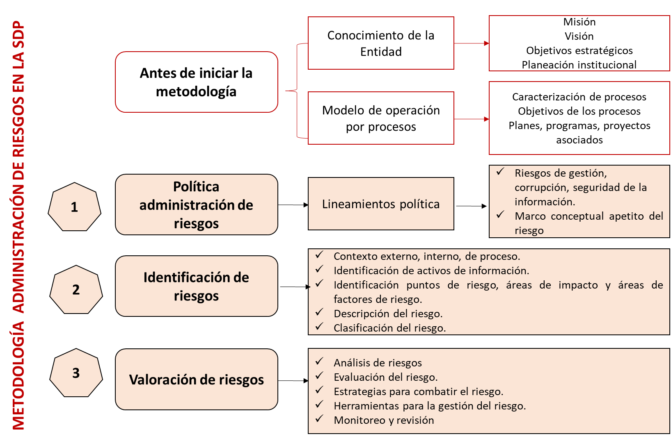
Fuente: Elaboración propia con los lineamientos de la Guía para la administración del riesgo y el diseño de controles en entidades públicas, versión 5, del DAFP.

Administración del riesgo de gestión

Identificación de riesgos

Esta etapa permite identificar los riesgos a los qué está expuesto la SDP, independiente que estén o no bajo su control, para esto se analiza el contexto estratégico en el que opera la Secretaría, el objetivo y alcance de las caracterizaciones de los procesos y la identificación de los factores de riesgo que pueden interferir el cumplimiento de los objetivos propuestos.

6.1.1.1 Contexto de la SDP

El contexto estratégico de la SDP incluye los factores externos e internos que pueden impactar el cumplimiento de su misionalidad, así como el logro de su visión, objetivos y metas estratégicas. Es por esto, que una clara identificación y un monitoreo permanente del contexto permite a la Secretaría controlar la exposición a situaciones generadoras de riesgo y actuar preventivamente para evitar su materialización.
La definición del contexto en la Secretaría parte del análisis externo e interno realizado en el marco de la construcción de su Plan estratégico y que se encuentra registrado en el “Documento de soporte al Plan estratégico 2020-2024 de la SDP”. A partir de éste, los líderes de proceso y sus equipos proceden a realizar un análisis en el que alinean los objetivos estratégicos a los objetivos del proceso, su alcance y caracterización y generan la matriz DOFA (Debilidades, Oportunidades, Fortalezas y Amenazas) que utilizan para identificar los posibles riesgos que pueden afectar su cumplimiento.
En esta etapa la SDP debe identificar los compromisos asociados al Plan distrital de desarrollo y que se encuentran alineados al cumplimiento de los ODS, para establecer su articulación con los planes, proyectos y procesos institucionales y aplicar la metodología de identificación y valoración de los riesgos que puedan afectar su cumplimiento, la cual será definida por la Dirección de Planeación.

6.1.1.2 Identificación y descripción de los riesgos

Para la identificación de los riesgos, se procede a realizar las siguientes acciones:

- Identificación de los puntos de riesgo:
Se determina las actividades en el flujo del proceso en las que podrían ocurrir eventos de riesgo de gestión y deben mantenerse bajo control para asegurar que el proceso cumpla con su objetivo.

- Identificación de áreas de impacto:
Se identifican las consecuencias económicas o reputacionales a las cuales se ve expuesta la SDP en caso de que se materializarse un riesgo. Los impactos que aplican son afectación económica (o presupuestal) y reputacional.

- Identificación de áreas de factores de riesgo:
Son las fuentes generadoras de los riesgos. A continuación, se presentan los factores de riesgo aplicables a la Secretaría.

Tabla 2. Factores de riesgo

FACTOR | DEFINICIÓN | DESCRIPCIÓN
Procesos | Eventos relacionados con errores en las actividades que deben realizar los servidores de la organización | Falta de procedimientos
Procesos |  | Errores de grabación, autorización
Procesos |  | Errores en cálculos para pagos internos y externos
Procesos |  | Falta de capacitación, temas relacionados con el personal
Talento humano | Incluye seguridad y salud en el trabajo. Se analiza posible dolo e intención frente a la corrupción. | Hurto de activos
Talento humano |  | Posibles comportamientos no éticos de los empleados
Talento humano |  | Fraude interno (corrupción, soborno)
Tecnología | Eventos relacionados con la infraestructura tecnológica de la entidad. | Caída de aplicaciones
Tecnología |  | Caída de redes
Tecnología |  | Errores en programas
Tecnología |  | Daño de equipos
Infraestructura | Eventos relacionados con la infraestructura física de la entidad. | Incendios
Infraestructura |  | Inundaciones
Infraestructura |  | Daños a activos fijos
Infraestructura |  | Derrumbes
Evento externo | Situaciones externas que afectan la entidad. | Suplantación de la Entidad
Evento externo | Situaciones externas que afectan la entidad. | Asalto a la oficina
Evento externo | Situaciones externas que afectan la entidad. | Atentados, vandalismo, orden público
Fuente: Guía para la administración del riesgo y el diseño de controles en entidades públicas. Versión 5 elaborada por el DAFP.

- Descripción del riesgo:
La descripción del riesgo debe ser clara, sencilla y concreta, de fácil entendimiento para las personas de la SDP, para esto se deben redactar siguiendo la siguiente estructura:

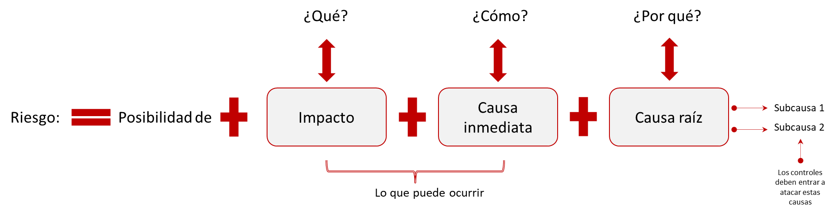
Fuente: Elaboración propia con los lineamientos dados en la Guía para la administración del riesgo y el diseño de controles en entidades públicas. Versión 5 elaborada por el DAFP

Bajo esta estructura el impacto representa las consecuencias en la Secretaría si se genera la materialización de un riesgo, la causa inmediata se refiere a las circunstancias o situaciones más evidentes sobre las cuales se presenta el riesgo pero que no son la causa principal del mismo y la causa raíz incluye la(s) causas principales o básicas por las cuales se puede presentar el riesgo y se convierten en la base para la definición de los controles.

Adicional a lo anterior debe tenerse en cuenta los siguientes lineamientos para evitar errores en la descripción de los riesgos de la SDP:
- No describir las causas como riesgos
- No describir los riesgos como desviaciones del control u omisiones en la gestión.
- Tener en cuenta que existen causas que pueden ser transversales a varios procesos o áreas funcionales, no existen riesgos transversales.

6.1.1.3 Clasificación de los riesgos:

Los riesgos de gestión identificados se clasifican en las siguientes categorías:

Tabla 3. Clasificación de riesgo

CATEGORÍA DE CLASIFICACIÓN | DESCRIPCIÓN | ALINEACIÓN CON EL FACTOR DE RIESGO | TIPO DE RIESGO
Ejecución y administración de procesos | Pérdidas derivadas de errores en la ejecución y administración de procesos | Procesos | Riesgo de gestión
Fraude externo | Pérdida derivada de actos de fraude por personas ajenas a la organización (no participa personal de la entidad) | Evento externo | Riesgo de corrupción
Fraude interno | Pérdida debido a actos de fraude, actuaciones irregulares, comisión de hechos delictivos abuso de confianza, apropiación indebida, incumplimiento de regulaciones legales o internas de la entidad en las cuales está involucrado por lo menos 1 participante interno de la organización, son realizadas de forma intencional y/o con ánimo de lucro para sí mismo o para terceros | Talento humano | Riesgo de corrupción
Fallas tecnológicas | Errores en hardware, software, telecomunicaciones, interrupción de servicios básicos | Tecnología | Riesgo de gestión
Relaciones laborales | Pérdidas que surgen de acciones contrarias a las leyes o acuerdos de empleo, salud o seguridad, del pago de demandas por daños personales o de discriminación | Procesos  Evento Externo  Talento Humano  Tecnologías  Infraestructura | Riesgo de gestión
Usuarios, productos y prácticas | Fallas negligentes o involuntarias de las obligaciones frente a los usuarios y que impiden satisfacer una obligación profesional frente a éstos | Procesos  Evento Externo  Talento Humano  Tecnologías  Infraestructura | Riesgo de gestión
Daños a activos fijos/ eventos externos | Pérdida por daños o extravíos de los activos fijos por desastres naturales u otros riesgos/eventos externos como atentados, vandalismo, orden públic0 | Infraestructura  Evento externo | Riesgo de gestión

Fuente: Lineamientos dados en la Guía para la administración del riesgo y el diseño de controles en entidades públicas. Versión 5 elaborada por el DAFP

Valoración del riesgo de gestión

Esta etapa permite realizar el análisis y evaluación del riesgo para estimar el riesgo inherente y residual, desarrollando las siguientes fases:

6.1.2.1 Análisis del riesgo

Se determina la probabilidad de ocurrencia del riesgo y se califica el impacto o consecuencias de su materialización.

Probabilidad:
La probabilidad está relacionada con la exposición al riesgo y toma como referencia para su cálculo, el número de veces que pasa el proceso o actividad que se está analizando por un punto de riesgo en el período de 1 año. Una vez se establece este valor debe compararse con los rangos establecidos en la siguiente tabla y determinar el nivel y porcentaje de probabilidad asociado:

Tabla 4. Niveles de probabilidad

NIVEL | Frecuencia de la Actividad | Probabilidad
Muy Baja | La actividad que conlleva el riesgo se ejecuta como máximos 2 veces por año | 20%
Baja | La actividad que conlleva el riesgo se ejecuta de 3 a 24 veces por año | 40%
Media | La actividad que conlleva el riesgo se ejecuta de 24 a 500 veces por año | 60%
Alta | La actividad que conlleva el riesgo se ejecuta mínimo 500 veces al año y máximo 5000 veces por año | 80%
Muy Alta | La actividad que conlleva el riesgo se ejecuta más de 5000 veces por año | 100%

Fuente: Guía para la administración del riesgo y el diseño de controles en entidades públicas. Versión 5 elaborada por el DAFP

Impacto:
Las consecuencias de la materialización de un riesgo en la SDP se asocian a dos variables:

- Impacto reputacional
- Impacto económico

Para calcular el impacto del riesgo que se está valorando deben aplicarse los criterios establecidos en la siguiente matriz:

Tabla 5. Niveles de impacto

NIVEL | Afectación Económica (o presupuestal) | Pérdida Reputacional
Leve 20% | Afectación menor a 10 SMLMV | El riesgo afecta la imagen de alguna área de la organización
Menor-40% | Entre 10 y 50 SMLMV | El riesgo afecta la imagen de la entidad internamente, de conocimiento general, nivel interno, ata dirección y/o de proveedores
Moderado 60% | Entre 50 y 100 SMLMV | El riesgo afecta la imagen de la entidad con algunos usuarios de relevancia frente al logro de los objetivos
Mayor 80% | Entre 100 y 500 SMLMV | El riesgo afecta la imagen de la entidad con efecto publicitario sostenido a nivel de sector administrativo, nivel departamental o municipal
Catastrófico 100% | Mayor a 500 SMLMV | El riesgo afecta la imagen de la entidad a nivel nacional, con efecto publicitarios sostenible a nivel país

Fuente: Guía para la administración del riesgo y el diseño de controles en entidades públicas. Versión 5 elaborada por el DAFP

Cuando al analizar el impacto de un riesgo de la Secretaría, se identifique afectación económica y reputacional, con diferentes niveles, se debe tomar el nivel más alto.

6.1.2.2 Evaluación del riesgo

El riesgo inherente se determina buscando el punto de intersección en la matriz de calor del nivel de probabilidad e impacto ya identificados y puede ser Bajo, Moderado, Alto o Extremo, como puede verse a continuación:

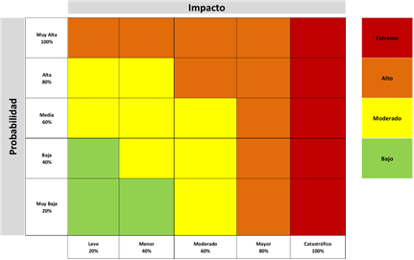
Fuente: Guía para la administración del riesgo y el diseño de controles en entidades públicas. Versión 5 elaborada por el DAFP

Por otra parte, el riesgo residual se determina aplicando la efectividad de los controles al riesgo inherente y situándolo en el mapa de calor, de conformidad con la siguiente fórmula:

“Riesgo Residual = Probabilidad inherente – (Probabilidad Inherente * Control)
Impacto inherente – (Impacto Inherente * Control)”

Si no existen controles correctivos, el impacto residual es el mismo calculado inicialmente, es decir el impacto inherente, ya que no es posible realizar un movimiento en el mapa de calor para disminuir el impacto.

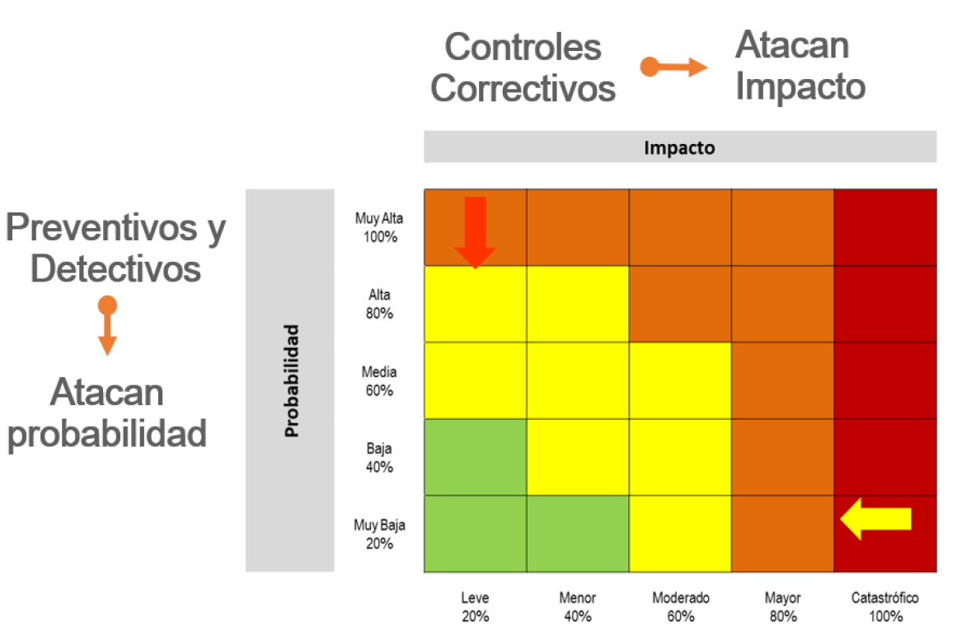
Fuente: Guía para la administración del riesgo y el diseño de controles en entidades públicas. Versión 5 elaborada por el DAFP

6.1.2.3 Valoración de controles

Los líderes de la SDP deben identificar los controles que permitirán reducir o mitigar los riesgos identificados, para esto deben seguirse los siguientes lineamientos:

- Los líderes de proceso y sus equipos de trabajo identifican los controles de conformidad con su experticia en la gestión de las actividades que conforman el proceso.
- Los controles pueden ser de tres tipos respecto al momento en el que se activa el control:
- Preventivos: Focalizado a las causas del riesgo, ataca la probabilidad de ocurrencia; el control se ejecuta antes de realizar la actividad originadora del riesgo.
- Detectivos: Detecta la situación inusual y devuelve el proceso al control preventivo, ataca la probabilidad de ocurrencia del riesgo. El control se activa durante la ejecución del proceso, detecta el riesgo, sin embargo, se puede generar reproceso.
- Correctivos: Ataca el impacto cuando el riesgo ya se ha materializado. El control se acciona posterior a la ejecución del proceso o actividad y ya se han presentado las consecuencias.

- Los controles pueden ser de dos tipos respecto a la forma en el que se ejecuta el control:

- Manuales: Ejecutados por personas.
- Automáticos: Ejecutados por un sistema o aplicativo.

- La redacción de los controles en la SDP debe seguir la siguiente estructura:

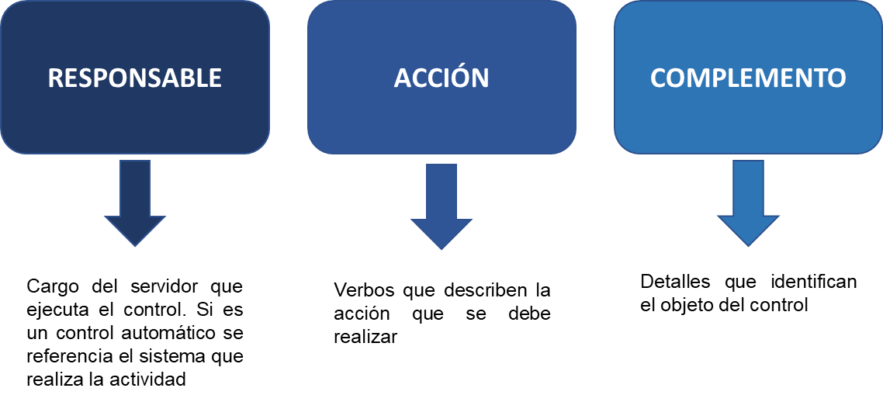

Fuente: Lineamientos dados en la Guía para la administración del riesgo y el diseño de controles en entidades públicas. Versión 5 elaborada por el DAFP

- Los responsables de implementar y monitorear los controles son los líderes de proceso con el apoyo de sus equipos de trabajo.
- La valoración de los controles se realiza de conformidad con la metodología definida en los documentos que hacen parte del sistema de gestión de la Secretaría.

6.1.2.4 Niveles de aceptación del riesgo y su tratamiento

Apetito, tolerancia y capacidad de riesgo
El marco conceptual para la definición del apetito de riesgo, tolerancia del riesgo y capacidad del riesgo en la SDP se determina a partir del nivel o severidad del riesgo residual, de la siguiente forma:

- Apetito del Riesgo: Determinado por el nivel de riesgo bajo.
- Tolerancia del Riesgo: Desde el nivel de riesgo moderado al nivel de riesgo alto.
- Capacidad de Riesgo: Determinada por el nivel de riesgo bajo al nivel de riesgo extremo.

La capacidad de riesgo en su límite superior se define como ese valor máximo que, de acuerdo con lo establecido por la alta dirección, podrá ser resistido por la Secretaría antes de perder total o parcialmente la capacidad de cumplir con sus objetivos. Por ello todo lo que este situado como riesgo residual en el nivel extremo deberá ser replanteado o evaluado de carácter urgente para determinar las acciones a seguir.

Tratamiento del riesgo

Las opciones de tratamiento del riesgo residual son Evitar, Reducir y Transferir, como puede verse a continuación:

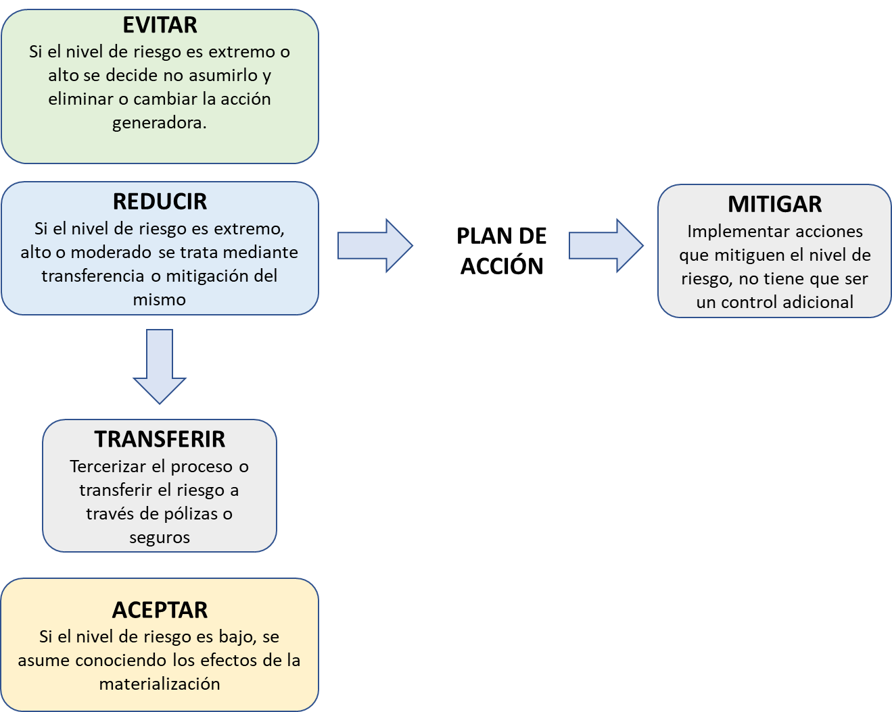
Fuente: Elaboración propia con los lineamientos dados en la Guía para la administración del riesgo y el diseño de controles en entidades públicas. Versión 5 elaborada por el DAFP

En la SDP se aplican las siguientes opciones de tratamiento e instrumentos de conformidad con el nivel de riesgo residual identificado:

Tabla 6. Opciones de tratamiento por nivel de riesgo
NIVELES DE RIESGO RESIDUAL | OPCIONES DE TRATAMIENTO | INSTRUMENTOS
BAJO | Asumir el riesgo | Controles
BAJO | Reducir el riesgo | Controles
MODERADO | Reducir el riesgo | Controles
ALTO | Reducir el riesgo | Controles y Plan de acción  Contar con un indicador clave de riesgo.
ALTO | Transferir el riesgo | Pólizas, contratos u otros documentos que den constancia de la transferencia del riesgo  Contar con un indicador clave de riesgo.
ALTO | Evitar el riesgo | Eliminación o suspensión de la actividad o proceso en el sistema de gestión
EXTREMO | Reducir el riesgo | Controles y Plan de acción  Contar con un indicador clave de riesgo.
EXTREMO | Transferir el riesgo | Pólizas, contratos u otros documentos que den constancia de la transferencia del riesgo.  Contar con un indicador clave de riesgo.
EXTREMO | Evitar el riesgo | Eliminación o suspensión de la actividad o proceso en el sistema de gestión.
Fuente: Elaboración propia

El plan de acción referido en la anterior tabla es diferente a un plan de contingencia, el cual se enmarca en el Plan de Continuidad de Negocio y debe considerarse como un control correctivo. Mensualmente el líder de proceso y su equipo de trabajo deben realizar seguimiento de conformidad con la metodología establecida en el sistema de gestión de la Entidad.

Administración del riesgo de corrupción

La administración del riesgo de corrupción en la SDP sigue los siguientes lineamientos y etapas de la “Guía para la administración del riesgo y el diseño de controles en entidades públicas” de 2018, versión 4, emitida por el DAFP, los cuales son desarrollados en profundidad en los documentos que hacen parte del sistema de gestión de la Secretaría:

- Los riesgos de corrupción se establecen sobre procesos.
- El mapa de riesgos de corrupción se genera anualmente por los líderes de procesos junto con sus equipos de trabajo.
- La Dirección de planeación consolidará el mapa de riesgos de corrupción.
- Los servidores públicos y contratistas de la SDP deben conocer el mapa de riesgos de corrupción antes de su publicación.
- La ciudadanía y grupos de interés externos deben conocer el proyecto de mapa de riesgos de corrupción antes de su publicación para que puedan presentar sus observaciones y recomendaciones.
- El mapa de riesgos de corrupción se debe publicar en la página web de la SDP, en la sección de transparencia y acceso a la información pública, a más tardar el 31 de enero de cada vigencia. De igual forma deben publicarse los seguimientos realizados por la primera y segunda línea de defensa.
- La publicación del mapa de riesgos de corrupción puede ser parcial y fundamentada en el índice de información clasificada y reservada de la Secretaría, en este instrumento se definirán las condiciones de reserva y clasificación de los componentes del mapa de riesgos, en los términos dados en los artículos 18 y 19 de la Ley 1712 de 2014 y que requieran de anonimización.
- Posterior a su publicación y durante la vigencia se pueden realizar modificaciones que mejoren el mapa de riesgos de corrupción, siempre y cuando estos ajustes se dejen por escrito como control de cambios del mapa de riesgos.
- Los riesgos de corrupción no admiten aceptación del riesgo, siempre deben conducir a un tratamiento.
- Los líderes de los procesos junto con sus equipos de trabajo realizarán monitoreo y evaluación permanente a la gestión de riesgos de corrupción.
- El riesgo de corrupción debe tratar de evitarse, estableciendo controles y planes de acción para el hecho de corrupción.
- El Jefe de la Oficina de control interno de la Secretaría realizará seguimiento a la gestión de los riesgos de corrupción, analizando las causas, los riesgos identificados y la efectividad de los controles y generando las observaciones y recomendaciones pertinentes.

Identificación de riesgos:

Esta etapa permite identificar los riesgos de corrupción a los qué está expuesta la SDP, para esto los líderes de proceso y sus equipos deben seguir la siguiente estructura para su redacción:

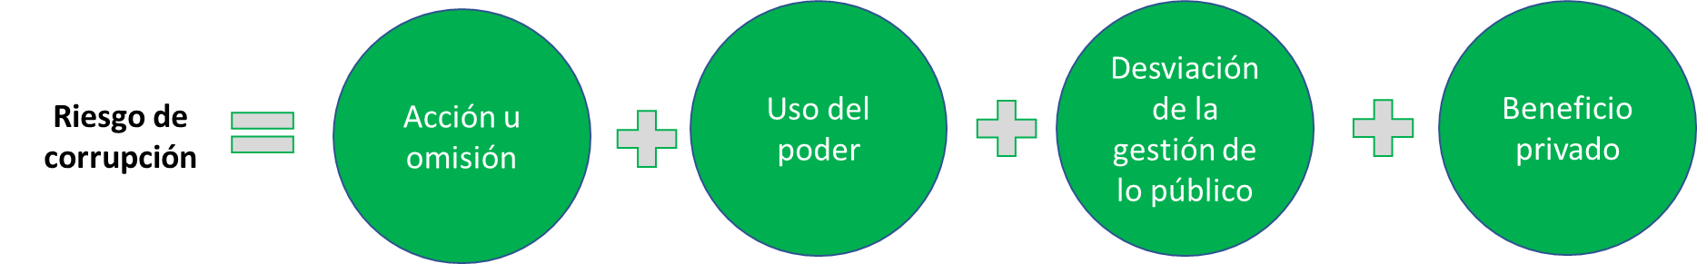
Fuente: Lineamientos dados en la Guía para la administración del riesgo y el diseño de controles en entidades públicas. Versión 5 elaborada por el DAFP

El riesgo debe estar descrito de manera clara y precisa, su redacción no debe dar lugar a ambigüedades o confusiones con la causa generadora de los mismos.
Para la identificación de los riesgos de corrupción en trámites y OPA’s y su alineación a los procesos de la SDP, los líderes de proceso y sus equipos de trabajo deben aplicar los “Lineamientos para la identificación de riesgos de corrupción en Trámites, OPA’s y consultas de información distritales” emitido por la Secretaría General de la Alcaldía mayor de Bogotá y los instrumentos establecidos para tal fin en el sistema de gestión de la Secretaría.

Valoración de riesgos

La valoración de los riesgos de corrupción en la Secretaría incluye el cálculo de la probabilidad e impacto de conformidad con los siguientes lineamientos:

6.2.2.1 Análisis del riesgo

Probabilidad
La probabilidad se expresa en términos de frecuencia como el número de eventos que se presentan en un período determinado, ya sea a través de riesgos o hechos que se han materializado o que se cuente con un historial de situaciones o eventos asociados al riesgo. Se aplica la siguiente tabla de probabilidad para identificar el nivel y descriptor correspondiente:

Tabla 7. Nivel de Probabilidad

NIVEL | CATEGORÍA | DESCRIPCIÓN | FRECUENCIA
5 | Casi seguro | Se espera que el evento ocurra en la mayoría de las circunstancias | Más de 1 vez al año
4 | Probable | Es viable que el evento ocurra en la mayoría de las circunstancias | Al menos 1 vez en el último año
3 | Posible | El evento podrá ocurrir en algún momento | Al menos 1 vez en los últimos 2 años
2 | Improbable | El evento puede ocurrir en algún momento | Al menos 1 vez en los últimos 5 años
1 | Rara vez | El evento puede ocurrir solo en circunstancias excepcionales, poco comunes o normales | No se ha presentado en los últimos 5 años
Fuente: Elaboración propia con lineamientos de la Secretaría de Transparencia de la Presidencia de la República

En caso de que el proceso no cuente con una base histórica con el registro de eventos que se han materializado, el líder de proceso y su equipo deben calificar el nivel de probabilidad en términos de factibilidad, utilizando una matriz de priorización de probabilidad y la metodología descrita en los documentos que complementen la metodología de riesgos y que hacen parte del sistema de gestión de la SDP.

Impacto
El análisis de impacto en los riesgos de corrupción se realizará teniendo en cuenta solamente los niveles “moderado”, “mayor” y “catastrófico”, es decir, no aplican los niveles de impacto insignificante y menor, que sí aplican para los demás riesgos contenidos en esta política. Para calificar el impacto se debe aplicar la siguiente matriz de criterios:

Tabla 8. Nivel de Impacto

No. | PREGUNTA  SI EL RIESGO DE CORRUPCIÓN SE MATERIALIZA PODRÍA... | RESPUESTA
No. |  | SI | NO
1 | ¿Afectar al grupo de funcionarios del proceso?
2 | ¿Afectar el cumplimiento de metas y objetivos de la dependencia?
3 | ¿Afectar el cumplimiento de misión de la entidad?
4 | ¿Afectar el cumplimiento de la misión del sector al que pertenece la entidad?
5 | ¿Generar pérdida de confianza de la entidad, afectando su reputación?
6 | ¿Generar pérdida de recursos económicos?
7 | ¿Afectar la generación de los productos o la prestación de servicios?
8 | ¿Dar lugar al detrimento de calidad de vida de la comunidad por la pérdida del bien, servicios o recursos públicos?
9 | ¿Generar pérdida de información de la entidad?
1 0 | ¿Generar intervención de los órganos de control, de la Fiscalía u otro ente?
1 1 | ¿Dar lugar a procesos sancionatorios?
1 2 | ¿Dar lugar a procesos disciplinarios?
1 3 | ¿Dar lugar a procesos fiscales?
1 4 | ¿Dar lugar a procesos penales?
1 5 | ¿Generar pérdida de credibilidad del sector?
1 6 | ¿Ocasionar lesiones físicas o pérdida de vidas humanas?
1 7 | ¿Afectar la imagen regional?
1 8 | ¿Afectar la imagen nacional?
1 9 | ¿Generar daño ambiental?
Responder afirmativamente de 1 a 5 pregunta(s): Genera un impacto moderado (Genera medianas consecuencias para la Entidad)
Responder afirmativamente de 6 a 11 preguntas: Genera un impacto mayor (Genera altas consecuencias sobre la entidad)
Responder afirmativamente de 12 a 19 preguntas: Genera un impacto catastrófico (Genera consecuencias desastrosas para la entidad)
Fuente: Elaboración propia con lineamientos de la Secretaría de Transparencia de la Presidencia de la República

6.2.2.2 Evaluación del riesgo

Para establecer el nivel de riesgo inherente se debe situar la probabilidad y el impacto en el mapa de calor y buscar el punto de intersección, teniendo en cuenta que para los riesgos de corrupción no aplica el impacto insignificante y menor, así que estos cuadrantes no pueden ser utilizados.

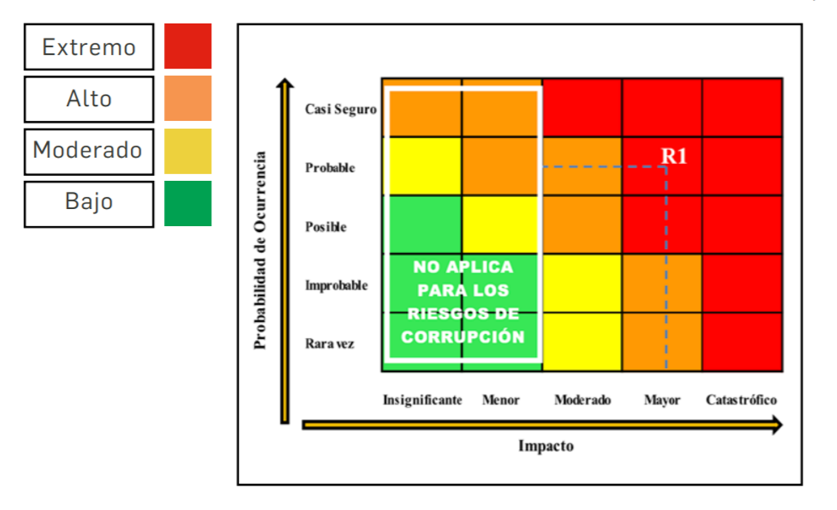
Fuente: Secretaría de Transparencia de la Presidencia de la República
El cálculo del riesgo residual se calcula situando en la matriz de calor la nueva probabilidad una vez valorados los controles y buscando el punto de intersección con el nivel de impacto. Lo anterior ocurre porque en los riesgos de corrupción los controles solo disminuyen probabilidad, dado que para este tipo de riesgos no opera desplazamiento del impacto.

6.2.2.3 Definición y valoración de controles

El diseño y valoración de controles para los riesgos de corrupción se realizarán de conformidad con la metodología establecida en el sistema de gestión de la SDP, la cual toma como base los lineamientos dados en la “Guía para la administración del riesgo y el diseño de controles en entidades públicas” de 2018, versión 4, emitida por el DAFP.

6.2.2.4 Niveles de aceptación del riesgo y su tratamiento

Los niveles de aceptación y tratamiento del riesgo residual en la gestión del riesgo de corrupción en la SDP son los siguientes:

Tabla 9. Opciones de tratamiento por nivel de riesgo
NIVELES DE RIESGO RESIDUAL | OPCIONES DE TRATAMIENTO | INSTRUMENTOS
BAJO | No aplica en riesgos de corrupción
MODERADO | Reducir el riesgo | Controles y Plan de acción
MODERADO | Transferir el riesgo | Pólizas, contratos u otros documentos que den constancia de la transferencia del riesgo
MODERADO | Evitar el riesgo | Eliminación o suspensión de la actividad o proceso en el sistema de gestión
ALTO | Reducir el riesgo | Controles y Plan de acción
ALTO | Transferir el riesgo | Pólizas, contratos u otros documentos que den constancia de la transferencia del riesgo
ALTO | Evitar el riesgo | Eliminación o suspensión de la actividad o proceso en el sistema de gestión
EXTREMO | Reducir el riesgo | Controles y Plan de acción
EXTREMO | Transferir el riesgo | Pólizas, contratos u otros documentos que den constancia de la transferencia del riesgo.
EXTREMO | Evitar el riesgo | Eliminación o suspensión de la actividad o proceso en el sistema de gestión.

Fuente: Elaboración propia

Administración del riesgo de seguridad de la información y ciberseguridad

La política de seguridad digital se vincula al modelo de seguridad y privacidad de la información (MSPI), el cual se encuentra alineado con el marco de referencia de arquitectura TI y soporta transversalmente los otros habilitadores de la política de gobierno
La administración del riesgo de seguridad y ciberseguridad en la SDP sigue los siguientes lineamientos y etapas, los cuales son desarrollados en profundidad en los documentos que hacen parte del sistema de gestión de la Entidad:

- La identificación de los riesgos de seguridad de la información está determinada por las amenazas o vulnerabilidades relacionadas con los activos de información críticos que tiene cada proceso bajo su responsabilidad.
- Los riesgos de seguridad de la información por su naturaleza e impacto se clasificarán como reservados y no son públicos ya que esto expondría a la Secretaría a posibles ataques cibernéticos, lo que generaría una vulneración de la plataforma informática y de los activos de información, en especial los denominados reservados y confidenciales.
- Las amenazas pueden causar un daño temporal o permanente a los activos, procesos y sistemas de información de la Entidad, algunas de ellas pueden afectar a más de un activo y pueden causar diferentes impactos dependiendo de los activos que se vean afectados.
- Las vulnerabilidades son fallas o debilidades que afectan la confidencialidad, integridad y disponibilidad de la información de la SDP.
- Las amenazas aprovechan las vulnerabilidades para materializará el riesgo.
- La gestión de riesgos de seguridad de la información, incluido su tratamiento, será aplicado sobre todos los activos de información de la SDP identificados por cada uno de los procesos y que hacen parte del Registro de Activos de Información de la SDP (RAI) – Tipo Software, Hardware y Servicios y que sean identificados con una criticidad ALTA, con base en lo establecido en la Guía para la Gestión de Activos de información de la SDP A-IN-016 y demás documentos para la administración del riesgo que hacen parte del sistema de gestión, las normas vigentes, la Guía para la administración del riesgo y el diseño de controles en entidades públicas – Versión 5, el Anexo 4 – Lineamientos para la Gestión del Riesgo de seguridad digital en las Entidades Públicas y las pautas y recomendaciones previstas en la NTC-ISO/IEC 27001.
- La gestión de los riesgos de seguridad de la información parte del contexto estratégico definido para la Entidad y el contexto organizacional, aplicado a cada uno de los procesos de la Secretaría, de conformidad con lo descrito en la metodología de tratamiento de riesgo que hace parte de los documentos del sistema de gestión de la Secretaría.
- La criticidad de los activos de información de la SDP es valorada en Alta, Media y Baja, de conformidad con lo expuesto en la Guía para la Gestión y Clasificación de Activos de Información de Mintic, referenciada en el Anexo 4 para Riesgos de Seguridad Digital, midiéndose por los tres pilares de la seguridad de la información “CONFIDENCIALIDAD”, “INTEGRIDAD”, “DISPONIBILIDAD”

Identificación de riesgos

El primer paso para la identificación de los riesgos de seguridad de la información es la identificación de los activos de información del proceso, los cuales permiten determinar las bases de datos, archivos físicos o digitales, servidores web o aplicaciones clave, entre otros, con los que cuenta cada proceso y que debe proteger para garantizar la prestación del servicio.

La identificación de los activos de información sigue el siguiente ciclo de actividades, en cumplimiento de lo establecido en el anexo 4 “Modelo nacional de gestión de riesgo de seguridad de la información”:

- Generar un listado con los activos de información por cada proceso
- Identificar el dueño de cada activo
- Clasificar o determinar el tipo de activo
- Clasificar la información en pública, clasificada o reservada
- Determinar la criticidad del activo respecto a integridad, confidencialidad y disponibilidad
- Identificar si existe infraestructura crítica cibernética

Posteriormente se procede a identificar los riesgos de seguridad de la información y se asocian a los activos del proceso que hacen parte del Registro de Activos de Información de la SDP (RAI) – Tipo Software, Hardware y Servicios y que sean identificados con una criticidad ALTA, especificando las vulnerabilidades por cada amenaza según corresponda.

Valoración de riesgos

6.3.2.1 Análisis del riesgo

El análisis de los riesgos de seguridad de la información identificados se realiza determinando la probabilidad e impacto por cada amenaza identificada de acuerdo con los siguientes lineamientos:

Probabilidad

Tabla 4. Niveles de probabilidad

NIVEL | Frecuencia de la Actividad | Probabilidad
Muy Baja | La actividad que conlleva el riesgo se ejecuta como máximos 2 veces por año | 20%
Baja | La actividad que conlleva el riesgo se ejecuta de 3 a 24 veces por año | 40%
Media | La actividad que conlleva el riesgo se ejecuta de 24 a 500 veces por año | 60%
Alta | La actividad que conlleva el riesgo se ejecuta mínimo 500 veces al año y máximo 5000 veces por año | 80%
Muy Alta | La actividad que conlleva el riesgo se ejecuta más de 5000 veces por año | 100%

Fuente: Guía para la administración del riesgo y el diseño de controles en entidades públicas. Versión 5 elaborada por el DAFP

Impacto

Tabla 10. Niveles de impacto

NIVEL | Pérdida Reputacional (Cualitativo)
Leve 20% | El riesgo afecta la imagen de alguna área de la organización
Menor-40% | El riesgo afecta la imagen de la entidad internamente, de conocimiento general, nivel interno, ata dirección y/o de proveedores
Moderado 60% | El riesgo afecta la imagen de la entidad con algunos usuarios de relevancia frente al logro de los objetivos
Mayor 80% | El riesgo afecta la imagen de la entidad con efecto publicitario sostenido a nivel de sector administrativo, nivel departamental o municipal
Catastrófico 100% | El riesgo afecta la imagen de la entidad a nivel nacional, con efecto publicitarios sostenible a nivel país
Fuente: Guía para la administración del riesgo y el diseño de controles en entidades públicas. Versión 5 elaborada por el DAFP

6.3.2.2 Evaluación del riesgo

Para establecer el nivel de riesgo inherente se debe situar la probabilidad y el impacto en el mapa de calor y buscar el punto de intersección.

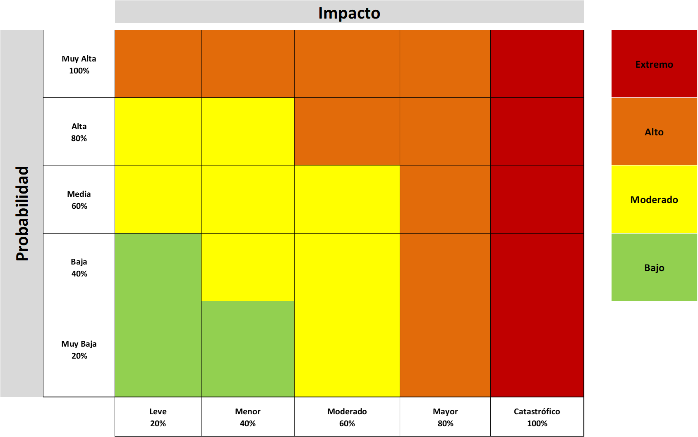
Fuente: Guía para la administración del riesgo y el diseño de controles en entidades públicas. Versión 5 elaborada por el DAFP

El cálculo del riesgo residual se calcula de conformidad con la evaluación de los controles, situando en el mapa de calor, el desplazamiento de la probabilidad y el impacto y determinando el nivel de riesgo con el punto de intersección de estas dos variables.

Definición y valoración de controles

El diseño de controles se realiza de conformidad con los lineamientos dados en los documentos que hacen parte del sistema de gestión de la Secretaría y detallan la metodología para la administración de riesgos y el archivo Anexo2.5.2_GestionRiesgosST y se deben tomar como base los controles del Anexo A de la norma NTC-ISO/IEC 27001.
La valoración de los controles se realiza siguiendo los siguientes lineamientos:
• Identifique cada uno de los controles de la norma de Seguridad NTC-ISO/IEC 27001 que aplican para cada riesgo de seguridad de la información y ciberseguridad.
• Aplique los criterios de evaluación y ponderación del diseño de los controles.

Niveles de aceptación del riesgo y su tratamiento

Los niveles de aceptación y tratamiento del riesgo de seguridad de la información y ciberseguridad en la SDP son:

Tabla 11. Opciones de tratamiento por nivel de riesgo

NIVELES DE RIESGO RESIDUAL | OPCIONES DE TRATAMIENTO | INSTRUMENTOS
BAJO | Asumir el riesgo | Controles
BAJO | Reducir el riesgo | Controles
MODERADO | Reducir el riesgo | Controles
ALTO | Reducir el riesgo | Controles y Plan de acción  Contar con un indicador clave de riesgo.
ALTO | Transferir el riesgo | Pólizas, contratos u otros documentos que den constancia de la transferencia del riesgo  Contar con un indicador clave de riesgo.
ALTO | Evitar el riesgo | Eliminación o suspensión de la actividad o proceso en el sistema de gestión
EXTREMO | Reducir el riesgo | Controles y Plan de acción  Contar con un indicador clave de riesgo.
EXTREMO | Transferir el riesgo | Pólizas, contratos u otros documentos que den constancia de la transferencia del riesgo.  Contar con un indicador clave de riesgo.
EXTREMO | Evitar el riesgo | Eliminación o suspensión de la actividad o proceso en el sistema de gestión.
Fuente: Elaboración propia

Herramientas para la gestión de riesgos

Las herramientas para la gestión de riesgos en la Secretaría Distrital de Planeación son los siguientes:
- Metodología: Para la formulación, seguimiento (monitoreo) y actualización de los mapas de riesgos tanto estratégico como por procesos, los líderes de proceso y/o de sistemas (subsecretarios, directores y jefes de oficina), junto con su equipo de trabajo, deben desarrollar las actividades referidas en los documentos que hacen parte del sistema de gestión de la SDP y que detallan la metodología para la administración del riesgo
- Mapas de riesgos: Resultado de aplicar los lineamientos de esta política y la metodología de administración de riesgos.
- Registro de eventos: Base histórica de eventos, incluye incidentes que generaron o pueden generar pérdidas a la Secretaría y riesgos materializados.
- Indicadores claves de riesgo: Mide la ocurrencia de incidentes que se asocia a un riesgo residual ubicado en nivel alto o extremo, con base en esta información se analiza la tendencia del indicador y se evalúa la eficacia de los controles que tiene asociados para establecer mejoras, cambios o generación de nuevos controles.

Monitoreo y revisión

Línea estratégica
Representada por la Alta Dirección y el Comité institucional de coordinación de control interno, define el marco general para la administración del riesgo y el control en la SDP y supervisa su cumplimiento.

Primera línea de defensa
En el marco de la dimensión de “Control Interno” del Modelo integrado de planeación y gestión - MIPG y el MECI, los Subsecretarios, directores y jefes de oficina junto con sus equipos de trabajo deben realizar el monitoreo y revisión de sus respectivos mapas de riesgos y controles, de acuerdo con los siguientes lineamientos:
- Con corte a abril 30, agosto 31 y diciembre 31 de cada vigencia, dentro de los primeros diez (10) días calendario de los meses de mayo, septiembre y enero respectivamente, el responsable de cada riesgo debe analizar la efectividad de la gestión de los riesgos, como un elemento de control que permita fortalecer el cumplimiento de los objetivos, metas y funciones propias de la entidad.
- Deben realizar como mínimo una revisión y/o actualización anual del mapa de riesgos de la Secretaría a partir de la última fecha de revisión, excepto que por normatividad aplicable o cambios significativos se requiera una actualización con otra periodicidad, por ejemplo cambios significativos en el contexto estratégico, cuando los procesos presenten ajustes relevantes en su objetivo, alcance y/o actividades, cuando se reciban observaciones de auditorías internas, auditorías externas que requieran el ajuste o como resultado de los seguimientos que realiza el líder de proceso y su equipo de trabajo.
- Los líderes de proceso pueden incluir, reformular o eliminar riesgos y controles, teniendo en cuenta que la eliminación de cualquier riesgo debe ser debidamente justificada, y debe registrarse en el control de cambios del mapa de riesgos. En el caso de contar con justificaciones débiles o con baja argumentación, la Dirección de Planeación solicitará ampliación de esta, de forma tal que se asegure que la eliminación no exponga a la entidad y pueda generar perjuicios a futuro.
- Realizar el reporte de eventos de riesgo de conformidad con la metodología determinada para tal fin en los documentos que hacen parte del sistema de gestión de la Secretaría.

Segunda línea de defensa:
- La Dirección de Planeación como segunda línea de defensa y con el fin de supervisar el adecuado tratamiento del riesgo, revisará el seguimiento y actualización del mapa de riesgos reportado por los líderes de proceso y les notificará las alertas y recomendaciones pertinentes, dentro de los 15 días hábiles siguientes al reporte de la primera línea de defensa.
- Consolidar y publicar el mapa de riesgos de corrupción a más tardar el 31 de enero de cada vigencia, junto con el Plan anticorrupción y de atención al ciudadano.
- Adelantar el monitoreo al mapa de riesgos de corrupción, de conformidad con los tiempos establecidos en los documentos que hacen parte del sistema de gestión de la Secretaría y detallan la metodología para la administración de riesgos.

Tercera línea de defensa:
- La Oficina de Control Interno, como evaluador independiente de la SDP, realiza una verificación objetiva sobre la efectividad del sistema de administración de riesgos de la Secretaría, validando la aplicación de la política, los mapas de riesgos, la correcta aplicación de la metodología definida en la SDP, la efectividad de los controles y el seguimiento a los planes de acción definidos para reducir el riesgo.
- El Jefe de Control Interno debe adelantar seguimiento al Mapa de Riesgos de Corrupción, verificando los siguientes elementos:
  - Verificar la publicación del Mapa de Riesgos de Corrupción en la página web de la entidad.
  - Seguimiento a la gestión del riesgo
  - Revisión de los riesgos y su evolución
  - Asegurar que los controles sean efectivos, le apunten al riesgo y estén funcionando en forma adecuada
El seguimiento debe realizarse con las siguientes fechas de corte y debe publicarse en la página web de la SDP:
  - Primer seguimiento: Con corte al 30 de abril y la publicación deberá realizarse dentro de los diez (10) primeros días del mes de mayo.
  - Segundo seguimiento: Con corte al 31 de agosto y la publicación deberá realizarse dentro de los diez (10) primeros días del mes de septiembre.
  - Tercer seguimiento: Con corte al 31 de diciembre y la publicación deberá realizarse dentro de los diez (10) primeros días del mes de enero.

